Exercice n°1: PRINCIPE DE L'ALLUMAGE D'UNE VOITURE (6,5 points)

Afrique 2007 http://labolycee.org

1.La batterie : principe de fonctionnement

La batterie d'une voiture est un accumulateur au plomb constitué de deux électrodes en plomb Pb(_{S}) dont l'une est recouverte de dioxyde de plomb PbO_{2(s)}. L'ensemble est immergé dans une solution concentrée d'acide sulfurique 2h⁺_{(aq)} + so₄^{2–} _{(aq)} .

Lorsque la voiture démarre, l'accumulateur fonctionne comme une pile.

- Par souci de simplification, on considérera que les couples mis en jeu sont Pb²⁺_{(aq)}/Pb_{(s)} et
PbO_{2(s)} / Pb²⁺_{(aq)} . Écrire les demi-équations électroniques associées à ces deux couples.

- L'accumulateur est schématisé en ANNEXE 1 (à rendre avec la copie). Flécher les sens de
circulation des porteurs de charge dans les fils de connexion et dans la solution d'acide sulfurique.

- Justifier que l'équation de la réaction modélisant la transformation chimique qui a lieu lors du démarrage de la voiture peut s'écrire : Pb_{(s)} + PbO₂ _{(s)} + 4 h⁺_{(aq)} = 2 Pb²⁺_{(aq)} + 2H₂O_{(l)}

Lorsque la voiture roule, la batterie se recharge et fonctionne comme un électrolyseur.

- Indiquer si la transformation chimique envisagée est spontanée ou forcée. En déduire, sur l'ANNEXE 2 (à rendre avec la copie), le sens de circulation du courant électrique.

- Sachant que les mêmes couples oxydant / réducteur interviennent lors du démarrage de la voiture et lorsqu'elle roule, écrire l'équation de la réaction modélisant la transformation chimique qui a lieu lors de la recharge de la batterie.

- Préciser pour chaque électrode la nature (oxydation ou réduction) de la réaction observée. Puis indiquer, sur l'ANNEXE 2 (à rendre avec la copie), la cathode et l'anode.

2. Étude de l'allumage de la voiture

Pour permettre l'allumage des bougies d'une voiture, une étincelle est créée au niveau des bougies. La formation de cette étincelle est liée à l'ouverture, puis à la fermeture d'un circuit comprenant notamment une bobine.

Un courant électrique circule dans un circuit comprenant la batterie de la voiture, la bobine appelée bobine primaire et un interrupteur électronique.

On considérera que la batterie de la voiture délivre une tension continue qui vaut E = 12 V.
La bobine primaire est caractérisée par une inductance L et une résistance interne r = 0,50 Ω.
Le schéma simplifié du principe est donné ci-après où R représente la résistance des autres éléments du circuit. On prendra R = 2,5 Ω.

u
L
batterie
E
interrupteur
u_{R}
R
r
bobine primaire
i

2.1. L'interrupteur est fermé

À t = 0, le courant ne circule pas dans le circuit. Puis l'interrupteur est fermé.

2.1.1. Donner l'expression de la tension u aux bornes de la bobine primaire en fonction de r, L et i.

2.1.2. Montrer que l'équation différentielle régissant l'évolution de i est : + Ki = E où K est une constante dont on donnera l'expression en fonction des paramètres du circuit.

2.1.3. Une solution de l'équation différentielle peut s'écrire i = A× où A et B sont deux constantes positives non nulles.
2.1.3.1. En utilisant l'équation différentielle, montrer que A= et que B = .
2.1.3.2. Calculer la valeur de A. Préciser son unité.

2.1.4. Parmi les courbes 1, 2 et 3 données ci-dessous, indiquer, en justifiant, celle qui peut représenter i.
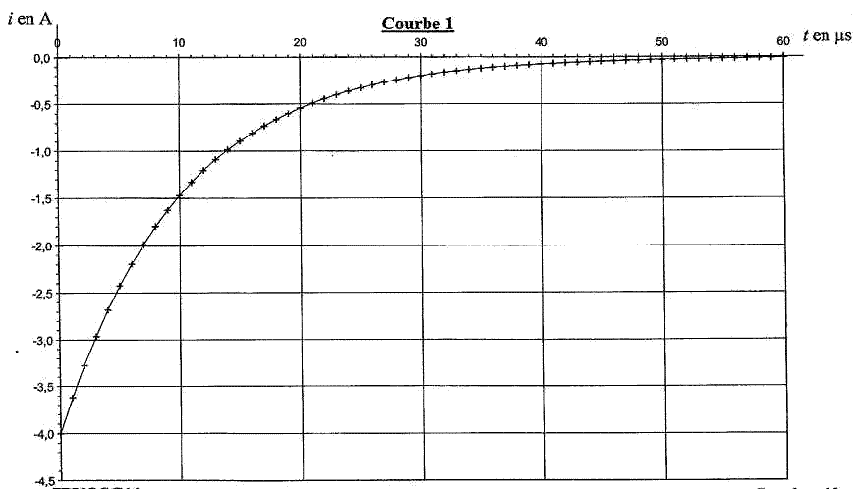

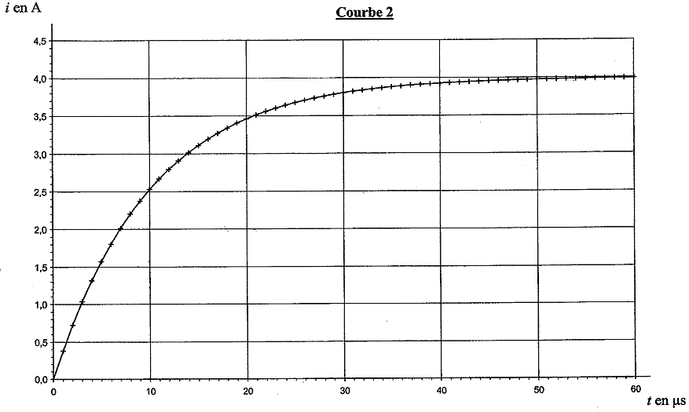

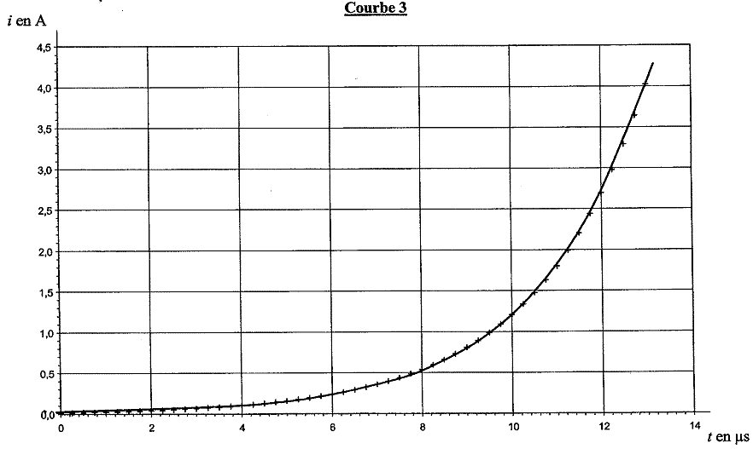

2.1.5. Déterminer graphiquement la valeur de la constante de temps τ du circuit à partir de la courbe choisie.

2.1.6. Donner l’expression littérale de la constante de temps τ en fonction des paramètres du circuit.

2.1.7. En déduire la valeur de l’inductance L de la bobine primaire.

2.1.8. Donner l’expression littérale de l’énergie W_{L} emmagasinée dans la bobine primaire.

2.1.9. Calculer l’énergie maximale emmagasinée dans la bobine primaire à l’aide de la courbe choisie dans la question 2.1.4.

2.2. Étude de la formation de l’étincelle

Après la phase précédente, on modifie le circuit pour que l’intensité du courant diminue.

2.2.1. En modifiant les paramètres du circuit, on peut obtenir différentes allures de l’intensité du courant circulant dans la bobine. Deux courbes représentant l’allure de cette intensité sont proposées ci- dessous. Le coefficient directeur de la tangente à l’origine est représenté par .
A quelle courbe correspond la valeur de à t = 0 la plus élevée ?
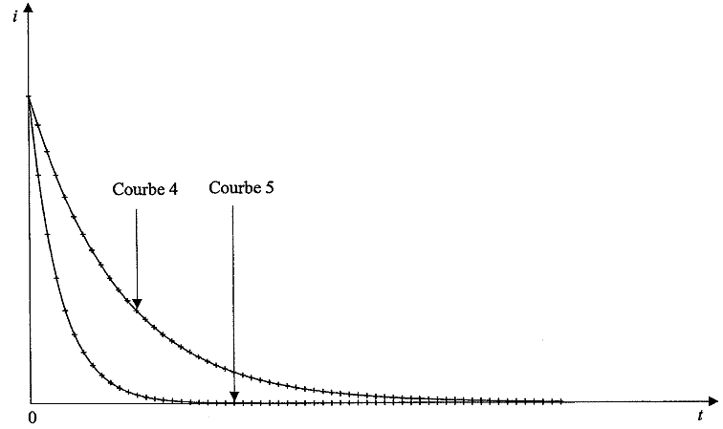

2.2.2. Cette bobine primaire est associée à une bobine secondaire, placée dans un autre circuit. Ce circuit, que l’on n’étudiera pas, comprend les bougies de l’allumage. La bobine secondaire est choisie de telle sorte que la tension u₂ à ses bornes soit proportionnelle à à t = 0. L’étincelle au niveau de la bougie apparaît si la tension u₂ est suffisamment importante. Indiquer quelle courbe permettrait d’obtenir plus facilement une étincelle au niveau des bougies.
ANNEXE 1 ( à rendre avec la copie)

R
I
Électrode de plomb
Électrode de plomb
recouverte de PbO₂ _{(s)}
Solution d'acide sulfurique
2 h⁺_{(aq)} + so₄²⁻ _{(aq)}

ANNEXE 2 ( à rendre avec la copie)
Générateur
Électrode de plomb
Électrode de plomb
recouverte de PbO₂ _{(s)}
Solution d'acide sulfurique
2h⁺_{(aq)} + so₄^{2–} _{(aq)}
……………….
……………….

